一百零三年度花蓮縣「縣長盃」全國劍道錦標賽競賽規則
- 宗 旨：為提倡劍道運動風氣，培養劍道人口，提高劍道水準，以提昇劍道國際地位，並促進文
武合一教育，並為花蓮縣爭取最高榮譽，特舉辦本比賽。
- 指導單位：花蓮縣政府、花蓮縣教育處。
- 主辦單位：花蓮縣體育會。
- 承辦單位：花蓮縣體育會劍道委員會。
- 協辦單位：花蓮善牧中心、花蓮縣谷若思全人關懷協會、救國團花蓮縣團務指導委員會。
- 核備文號：府教體字第1030016894號
- 比賽日期：中華民國一百零三年九月十三日（星期六）、九月十四日(星期日)。
- 比賽地點：花蓮市花崗山中正體育館（花蓮市公園路53號）。
- 參加單位：凡愛好劍道者及各大專院校、公私立高中職、公私立中、小學校（包括國中、國小）
- 參加資格：
- 凡愛好劍道者各公私立大專院校、公私立高中職、中、小學校本學期註冊在學之正式學生。團體賽以學校單位或各道館名義均可組隊參賽。
- 參加競賽之運動員出場時，必須攜帶學生證或證明文件須貼照片以備檢查，當場提不出證明者，不准參賽。
- 參加過關賽之選手，依中華民國劍道協會規定，但不依段位順序排列
- 比賽分組：
- 團體得分賽：
男生：大專組、高中組、國中組、國小組（五、六年級組；低年級組四年級以下包括四年級）。
女生：大專組、高中組、國中組、國小組（五、六年級組；低年級組四年級以下包括四年級）。
- 團體過關賽：
男生：大專組、高中組、國中組、國小組（五、六年級組；低年級組四年級以下包括四年級）。
女生：大專組、高中組、國中組、國小組（五、六年級組；低年級組四年級以下包括四年級）。
- 個人賽：
    - 男生:社會組、大專組、高中組、國中組、國小組（五、六年級組；低年級組四年級以下包括四年級）。
    - 女生:社會組、大專組、高中組、國中組、國小組（五、六年級組；低年級組四年級以下包括四年級）。
- 比賽制度：由承辦單位視參加隊（人）數之多寡而訂定（未達團體隊八隊或個人賽八人時，取消該項比賽）。
- 比賽辦法：
團體得分賽：
  - 每隊註冊選手四名以內。
  - 每場出賽人數三人，出場未達二人時以棄權論。每場賽前提出出場名單（得隨場變更），未於名單內選手不得出賽。
  - 勝負：ａ、計時三分鐘（國中、小組三分鐘）勝負三次賽。
b、每隊勝負人數相等時以勝負次數判定之；倘若又相等時，則派代表以不計
時勝負一次賽決定之。
c、循環賽時，如兩隊勝負場數積分相同時，以該兩隊之勝者為勝；如三隊
以上相等，以該循環全賽程之勝負人數多者為勝仍相等以該全賽程之勝
負次數為勝；又相等時，由該相關隊代表作計時勝負一次之循環賽至分
勝負為止（惟代表戰之勝負人數次數不列入計算）。

（二）團體過關賽：
1、每場註冊選手四名以內。
2、每場出賽人數三人，每場賽前提出出場名單（得隨場變更），未於名單內選手不得出賽。
    - 勝負：a、計時三分鐘，勝負一次賽。勝者繼續，敗者淘汰。未賽完選手之隊為勝隊。
b、循環賽時，如兩隊勝負場數積分相同時，以該兩隊之勝者為勝；如三隊以上
相等，以未賽完選手之多者為勝，又不能決定時，由該隊代表作計時勝負一
次之循環賽至分勝負為止（惟代表戰之勝負人數次數不列入計算）。

（三）個人賽勝負：
1、計時三分鐘，勝負三次賽。
2、時間到平手時，則以不計時勝負一次賽決定之。
- 競賽規則：採用中華民國劍道協會公佈之最新劍道規則。
- 竹劍：劍之長短、重量，以劍道協會之規定為準，如違規使用，該對該場比賽以失敗論。
（國中生劍長１１４公分以下，男生重量４４０公克以上，女生重量４４０公克以上；高中生
劍長１１７公分以下，男生重量４８０公克以上，女生重量４２０公可以上）。
- 報名辦法：
    - 日期：自即日起至103年9月1日截止（以郵戳為憑）。
    - 地址：花蓮市公園路53號號
電子信箱:dream_baby0121@yahoo.com.tw（郵寄請用限時掛號）
電話：0960-243456(劉家安老師)
    - 手續：填妥本會印發之報名單，須教練簽章。
    - 報名費：參加團體賽每項1200元，個人賽每人300元，（依體育運動總會規定均含保險在內）。
    - 繳費方式：請至郵局匯款
銀行名稱：台灣郵政 帳號:700 局號 0041398 帳號 0391587
戶名:劉家安 電話:0960-243456
- 抽籤:103年9月3日下午二時於民雄劍道館（嘉義縣民雄鄉西安路147號抽籤，
- 逾時不到者，由大會代抽，不得異議）。
- 領隊會議:103年9月13日中午11:30時於花崗山中正體育館舉行。
- 獎勵:各組冠、亞、季、殿軍、第五名、六名次，由大會頒發獎盃、獎狀以資鼓勵。
大會特頒精神總錦標(以參賽團體整體成績、穿著、禮節作為基準)。
- 申訴:
    - 比賽中之爭議事項，規則上如有明文規定及相同意義之解釋者，以裁判之判決為終決，不得提出異議。
    - 對運動員資格提出抗議者，須於該場比賽前提出，否則不予受理。
    - 合法之抗議應於事實發生後一小時內以書面向裁判長提出，由單位領隊或管理教練簽字蓋章並附保證金參仟元整；由大會審判委員審議，如抗辦成立，保證金退還，否則于以沒收。
    - 審判委員會於接到抗議書應即行召開會議，以審判委員之判決為終決，不得再提抗議。
二十一、本規程如有未盡事宜得由主辦單位修正之。
附註:
- 開幕典禮訂於中華民國103年9月13日下午一時於花蓮市花崗山中正體育館舉行，十二時起辦理報到，各隊隊職員請準時報到。
(2) 參加比賽之經費由各隊自理（星期六住宿、星期日午餐由大會供應）。
(3) 素食者請先告知。
二十二、將附花蓮市花崗山中正體育館市區路線圖。
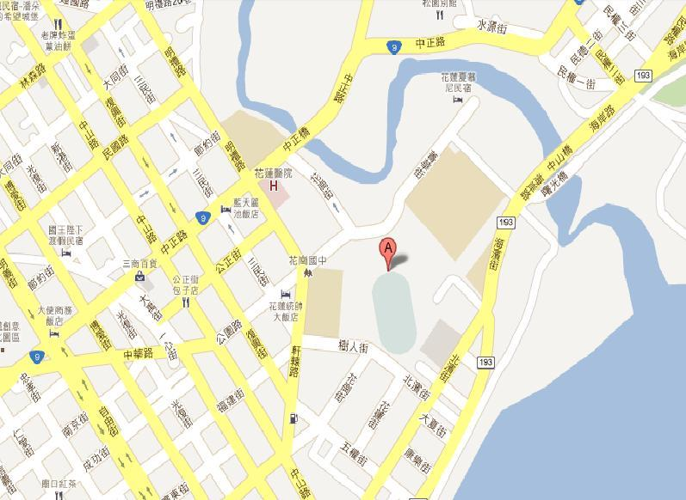
一百零三年度花蓮縣「縣長盃」全國劍道錦標賽報名表

參賽單位: ◎聯絡人/電話:

團體賽組別: □ 大專男子組 □ 大專女子組
□ 高中男子組 □ 高中女子組
□ 國中男子組 □ 國中女子組
□ 國小高年級男子組（５～６年級） □ 國小低年級男子組(含４年級以下)
□ 國小女子組

領隊: 教練: 管理:

※便當數量：葷食_________個 素食_________個 需住宿者_________人
編  號 | 姓 名 | 身分證字號 | 出生年月日 | 團 體 得 分 賽 | 團 體 過 關 賽 | 個人賽 (請打 ˇ )
 |  |  |  |  |  | 社會男子組 | 大專男子組 | 大專女子組 | 高中男子組 | 高中女子組 | 國中男子組 | 國中女子組 | 國小五、六年級男子組 | 國小低年級男子組 | 國小女子組 | 備註

※請在參加之賽別欄位中打ˇ
1請於103年9月1日前將報名表及費用寄或傳真到報名處。(以上各項請詳細工整填寫)
報名表不敷使用時請自行影印。
2 身分證字號、出生年月日務必填寫正確。
3比賽當日參賽之選手提供便當(素食者請在編號前打 ☆ 謝謝)。
4需住宿者請務必填寫人數。

